Conseil communal

Vully-les-Lacs

Vully-les-Lacs, le xxxxxxxxxxxxxxxx

Droits des membres du Conseil
Section III de la loi sur les communes (LC). Articles 30 et ss
Article 31 LC. Chaque membre du Conseil peut exercer son droit d’initiative :
Lettre b.) en déposant une motion, c’est-à-dire en chargeant la Municipalité de présenter une étude sur un objet déterminé ou un projet de décision de compétence du conseil communal
Règlement du conseil | Type d’intervention | Laisser libre :
Art. 59 b | Motion

Titre de la motion
Xxxxx
Texte (développement) de la motion
Xxxxx
Xxxxx
Conclusions de la motion
Au vu de ce qui précède je demande à la Municipalité de xxxx

Souhait (marquer d’une coche)
□ Je souhaite une prise en considération immédiate
□ Je souhaite une commission pour étude de la recevabilité

Nom (membre du conseil) | Prénom | Signature

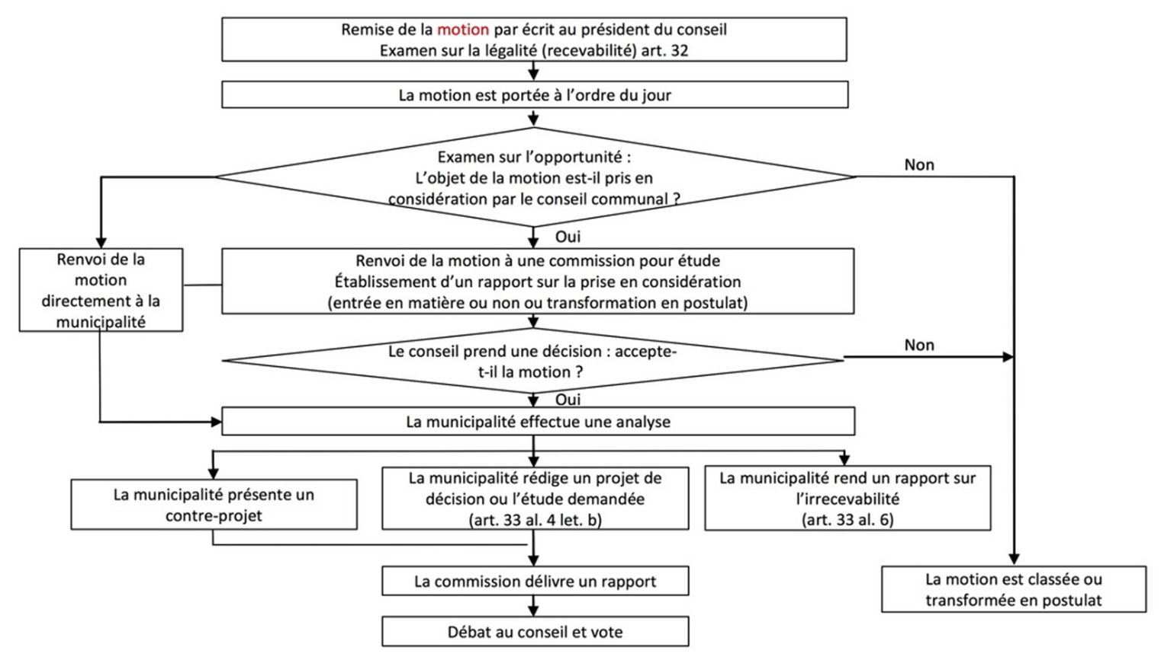

La procédure est identique pour la proposition de règlement ou de modification de règlement.

